

ESTRUCTURA ORGÁNICA

No hay puestos públicos vacantes
Presupuestados

Nombre del servidor público que genera la información:
Lic. Lauren Rosaura Rodríguez Villarreal, directora Administrativa de la Comisaria de Seguridad y Protección Ciudadana.
Nombre del servidor público que actualiza la información:
Lic. Elida del Carmen Patlán Covarrubias, titular de la unidad de transparencia.

Fecha de actualización: 31/03/2026
5.- | ESTRUCTURA ORGANICA  ORGANIGRAMA GENERAL DE LA COMISIÓN DE SEGURIDAD  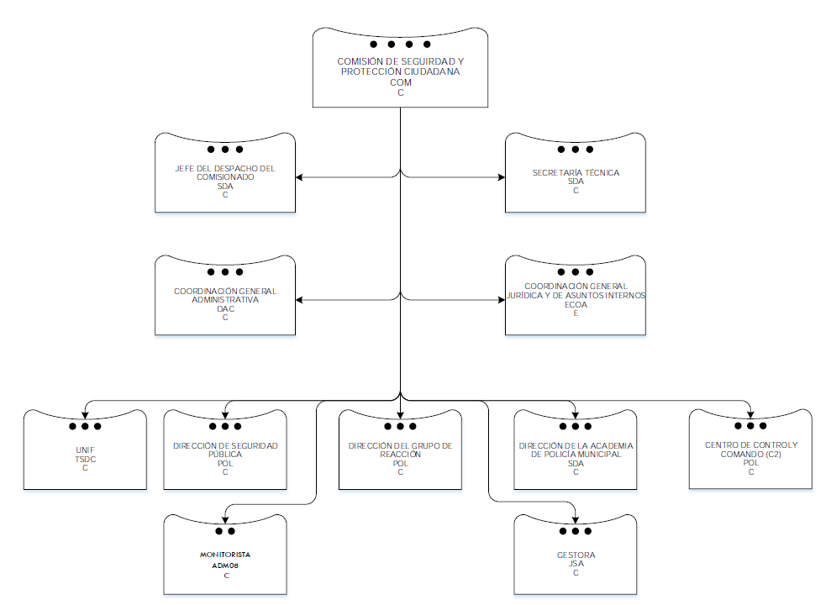  Y PROTECCIÓN CIUDADANA  5.1 ORGANIGRAMA ESPECIFICO  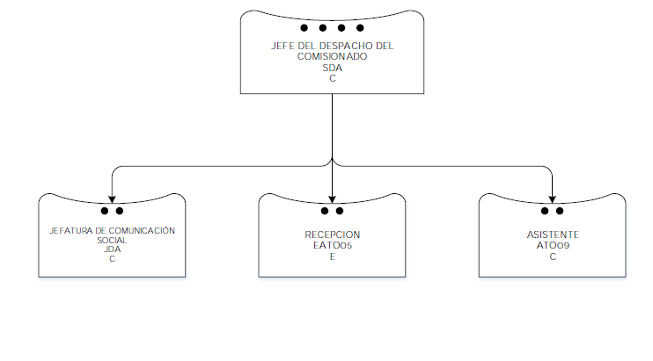  5.1.1. Jefatura del Despacho del Comisionado  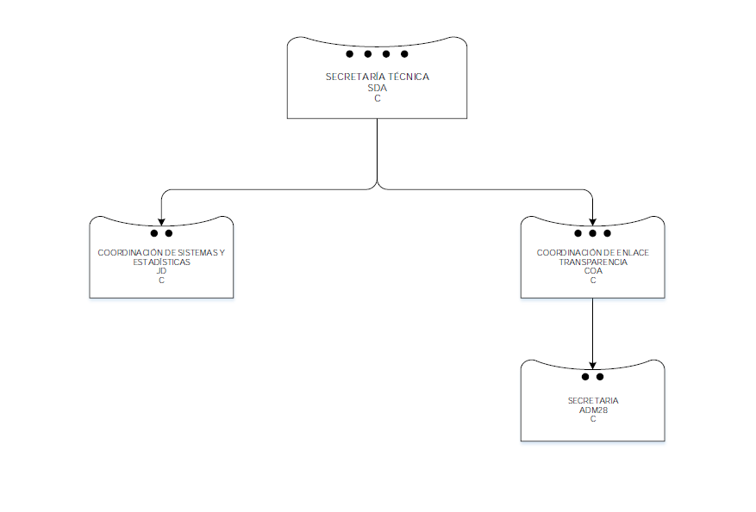  5.1.2. Secretaría Técnica  5.1.3. Coordinación General Administrativa.  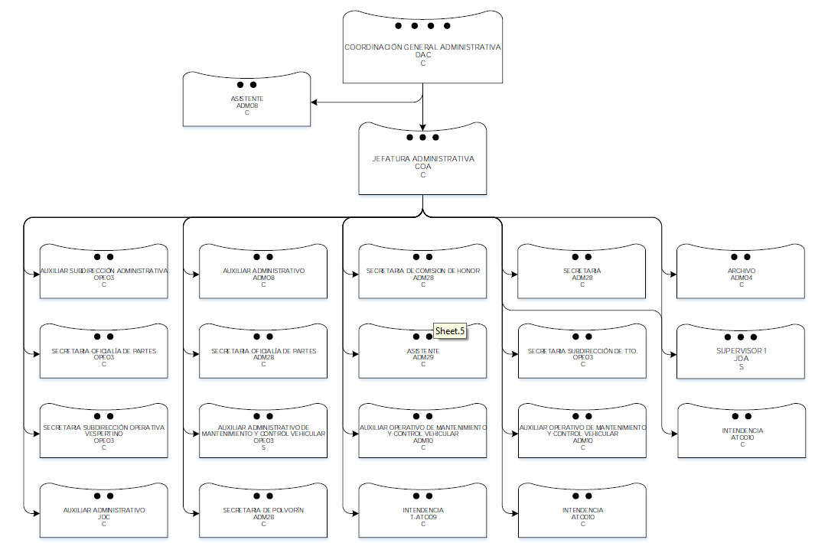  5.1.4. Coordinación General Jurídica y de Asuntos Internos.  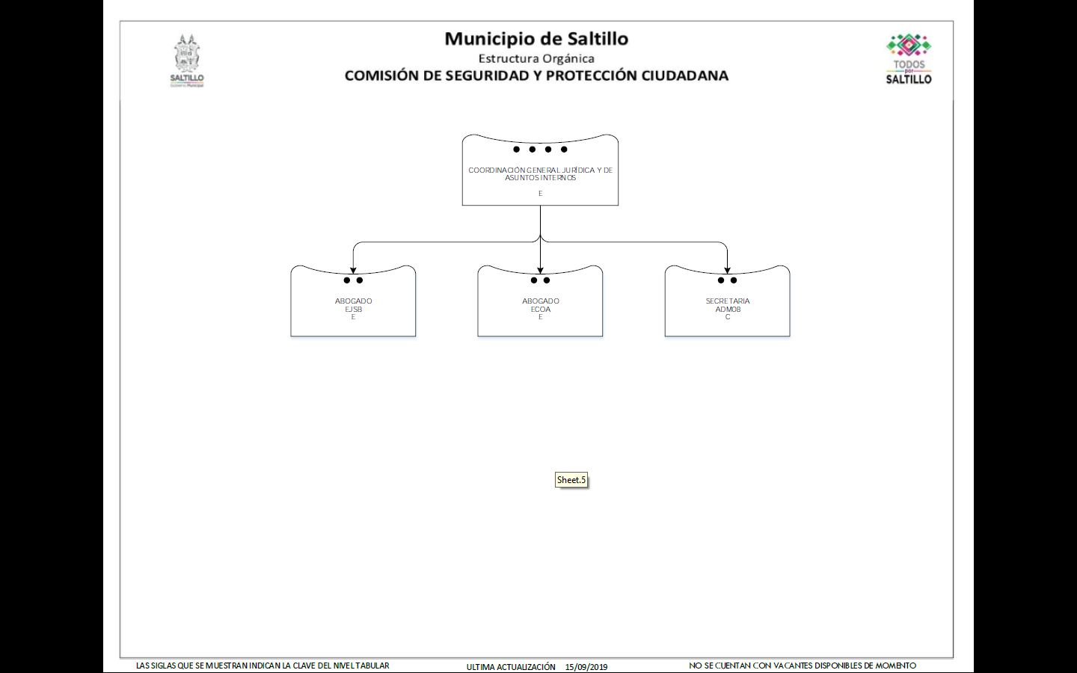  5.1.5. Dirección de Comités Ciudadanos de Seguridad.  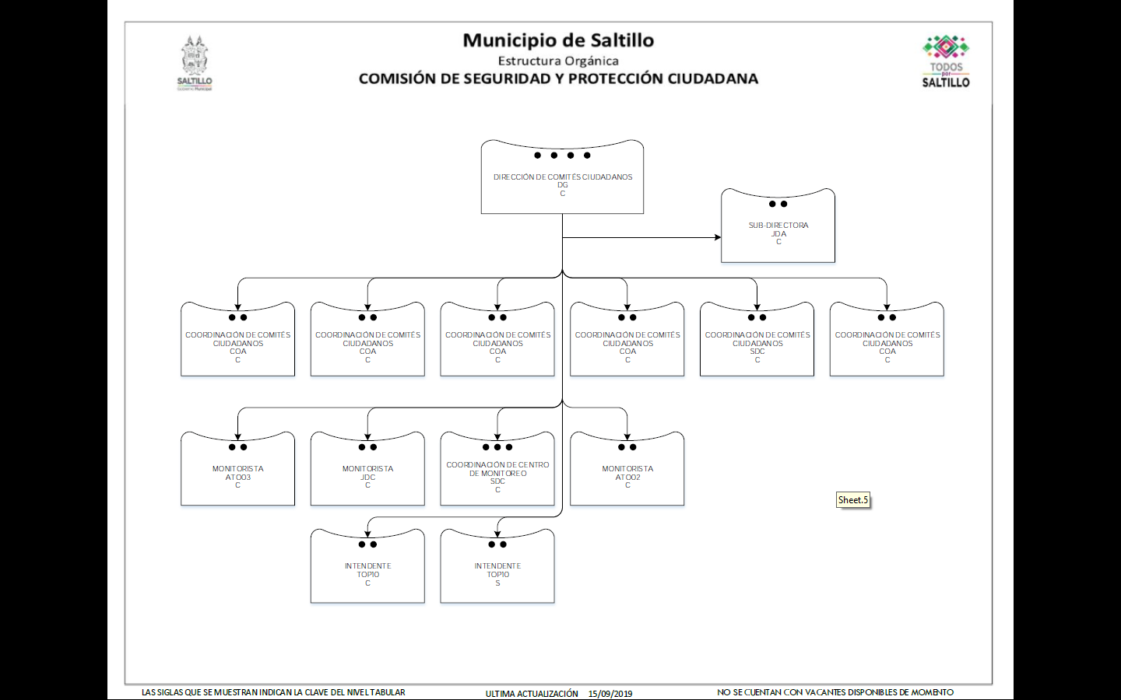  5.1.5.1 Coordinación de Centro de Monitoreo.  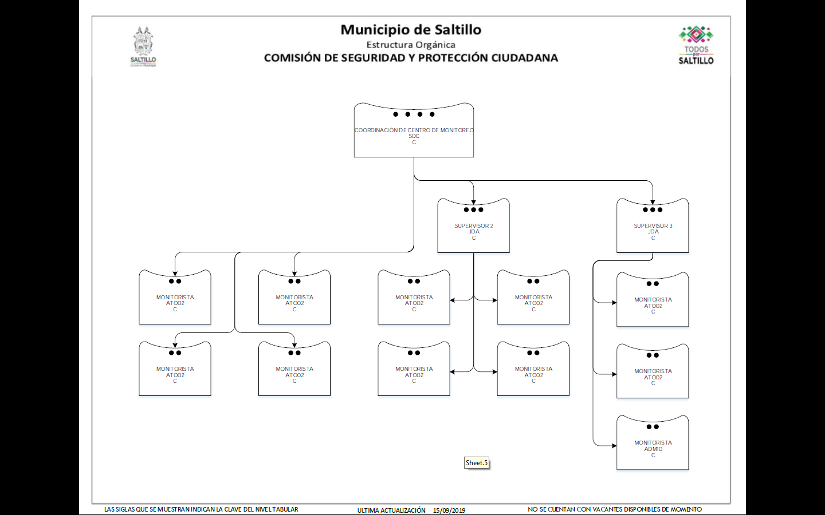  5.1.6. Unidad de Integración Familiar (UNIF).  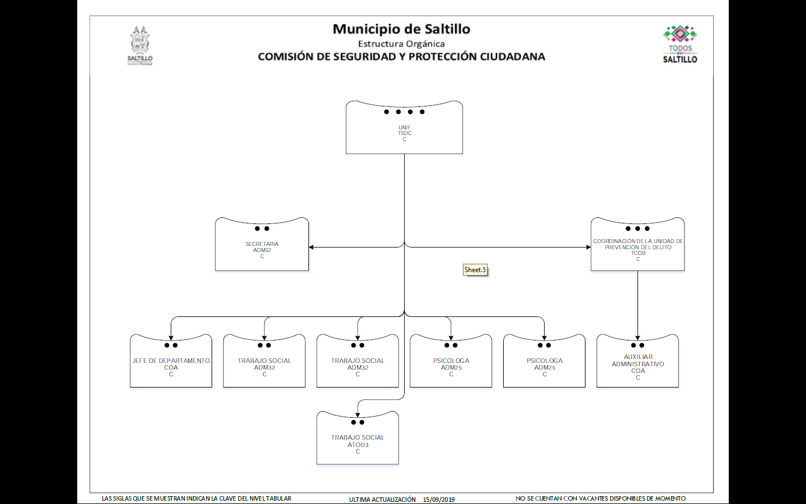  5.1.7. Dirección de Seguridad Pública.  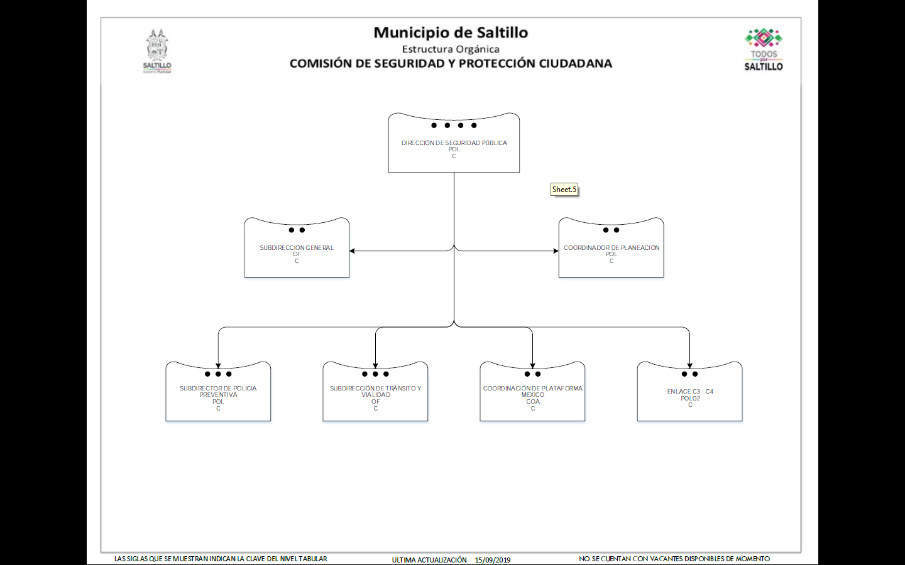  5.1.7.1. Subdirección de Seguridad Pública  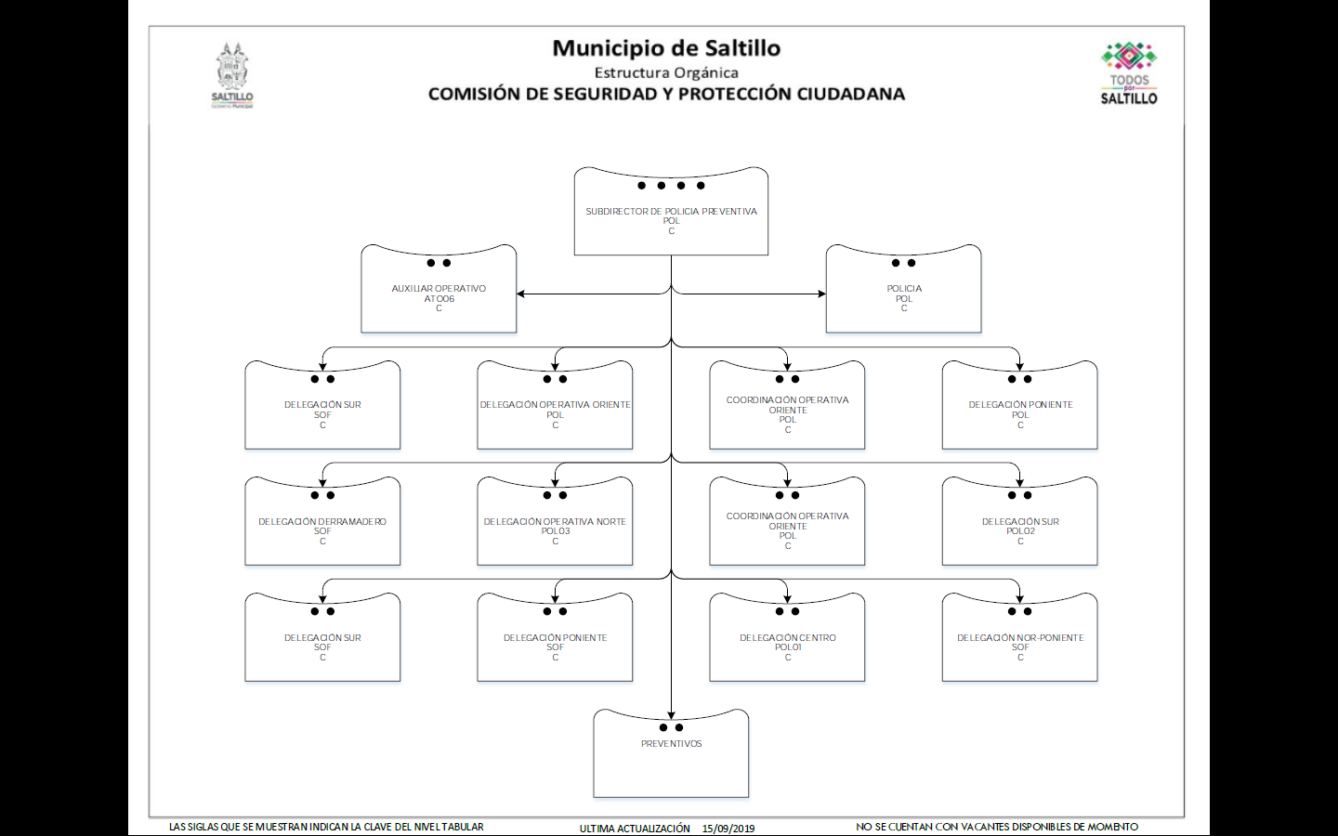  5.1.7.2. Subdirección de Policía Preventiva.  5.1.7.3. Subdirección de Tránsito y Vialidad.  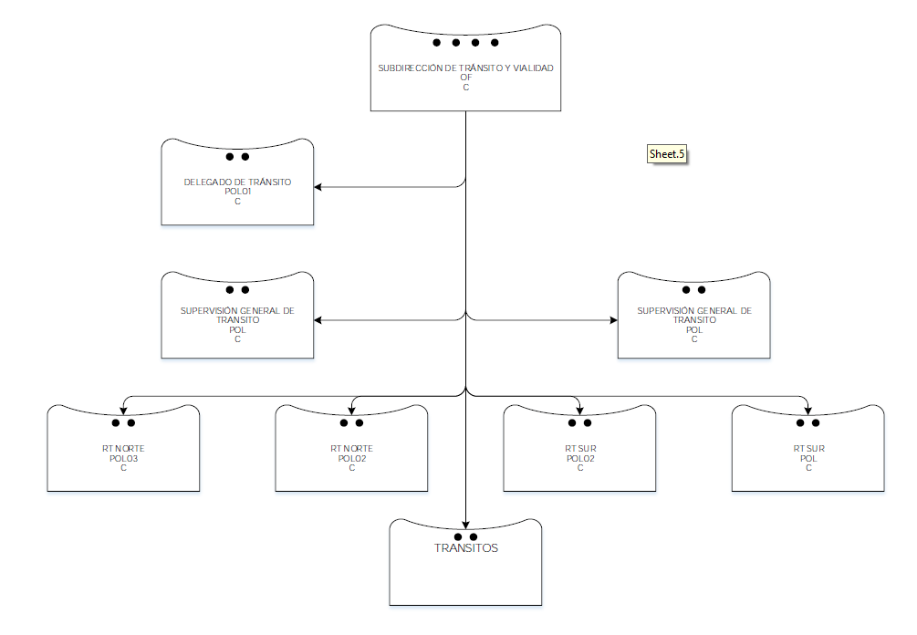  5.1.8. Dirección del Grupo de Reacción.  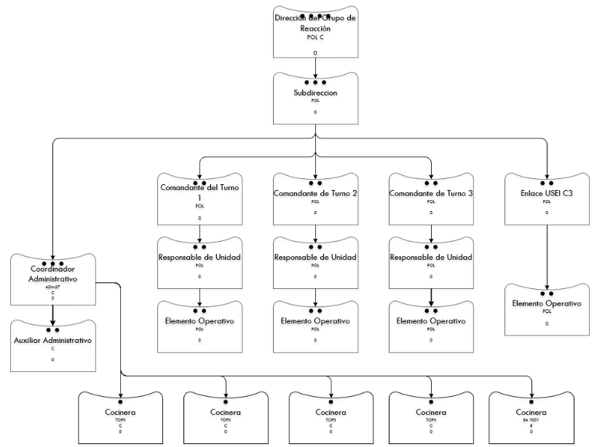  5.1.8.1 Dirección del Grupo de Reacción. (GRS) Subdirección del Grupo de Reacción Sureste.  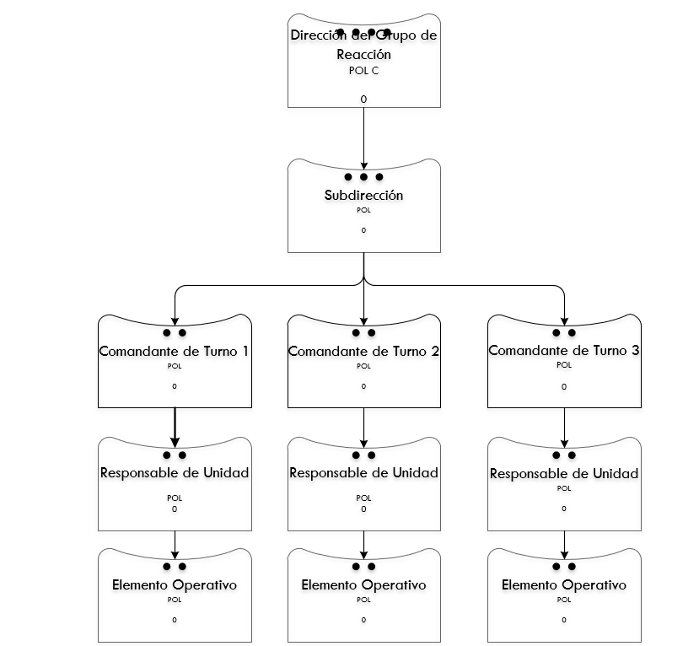  5.1.8.2 Dirección del Grupo de Reacción.  Enlace Unidad del Sistema Estatal de Información (U.S.E.I.) Grupo de Reacción Sureste  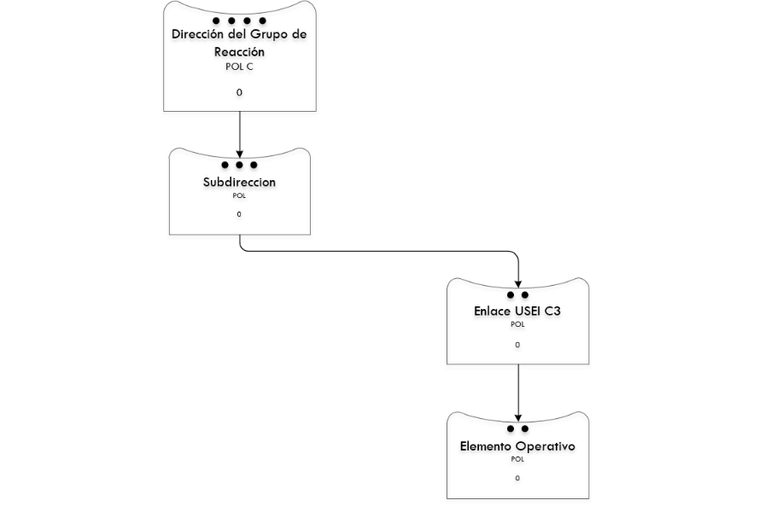  5.1.8.3 Dirección del Grupo de Reacción.  Coordinación Administrativa Grupo De Reacción Sureste  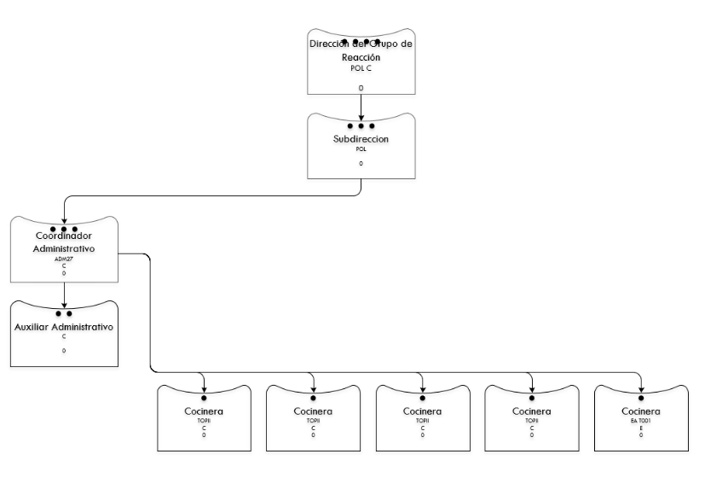  5.1.9. Dirección de la Academia de Policía Municipal  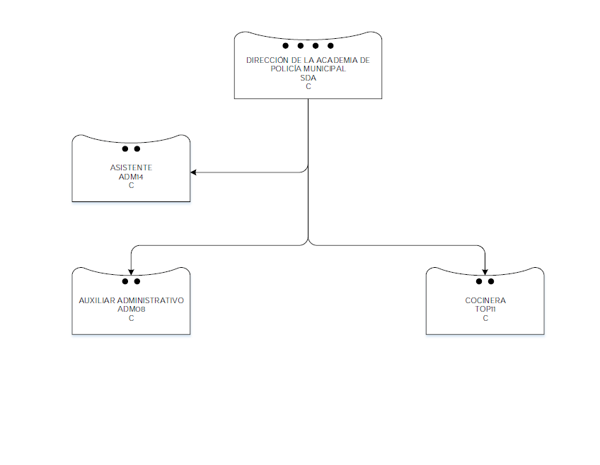  5.1.10. Centro de Control y Comando (C-2)  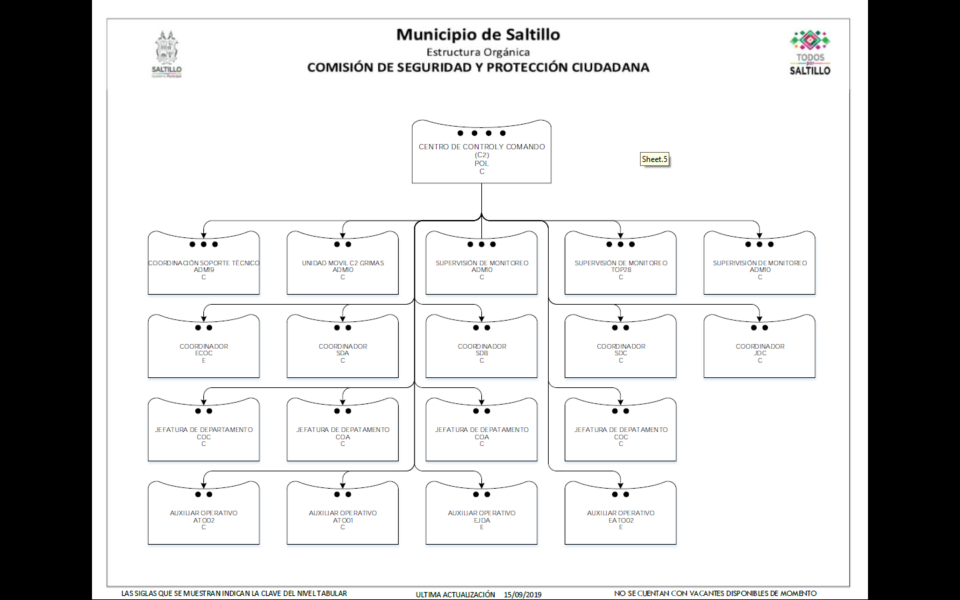  5.1.10.1. Coordinación Soporte Técnico.  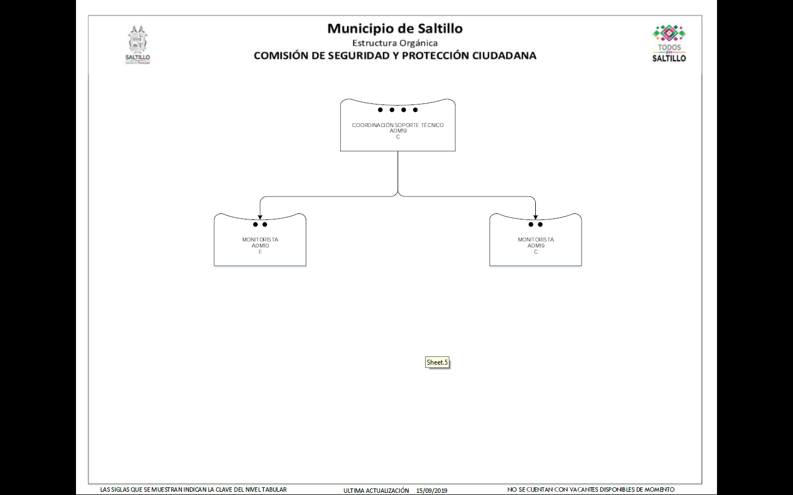  5.1.10.2. Supervisión de Monitoreo.  